江苏省仪征中学2020-2021学年度高三化学周末作业（五）（国庆）
可能用到的相对的原子质量：
H 1 C 12 N 14 O 16 Na 23 Mg 24 Si 28 S 32 Cl 35．5 Mn 55 Fe 56
选择题(共40分)
单项选择题：本题包括10小题，每小题2分，共计20分。每小题只有一个选项符合题意。
1．化学与能源开发、环境保护、资源利用、食品安全等密切相关。下列说法正确的是
A．自来水生产中应尽量用明矾净化、消毒
B．高纯硅及其氧化物在太阳能电池及信息高速传输中有重要应用
C．PM2.5是指大气中直径接近于2.5×10^{－6}m的颗粒物，也称细颗粒物，这些细颗粒物分散在空气中形成混合物具有丁达尔效应
D．绿色化学的核心是利用化学反应原理治理环境污染
2．下列有关化学用语表示正确的是
A．聚丙烯的结构简式： B．NH₄Cl的电子式： 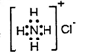
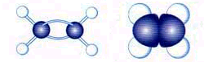 C．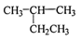的名称：2-乙基丙烷 D．乙烯的比例模型：
3．下列有关物质的性质及其解释都正确的是
A．在漂白粉中滴入70%的硫酸，立刻产生黄绿色气体，说明硫酸具有还原性
B．久置的酚酞试液有白色沉淀（未变质），加入少量酒精，沉淀消失，说明酚酞易溶于酒精
C．硫酸铜溶液中加入KI溶液，有白色沉淀生成，再加入四氯化碳振荡，四氯化碳层呈紫色，说明白色沉淀为CuI₂
D．长期盛放NaOH溶液的试剂瓶不易打开，是因为NaOH与瓶中的CO₂反应导致瓶内气体减少形成“负压”的缘故
4．下列溶液中，离子一定能大量共存的是
A．pH＝l的溶液中：Na＋、Mg²⁺、SO₄²⁻、HCO₃－
B．含有大量Fe³⁺的溶液中：Al³⁺、Cu²⁺、Cl－、SO₄²⁻
C．加入Al能放出H₂的溶液中：K⁺、NH₄⁺、NO₃－、Cl－
D．水电离产生的c（H⁺） =10^{－12}mol·L⁻¹的溶液中：K⁺、Ba²⁺、NO₃－、OH－
5．A、B、C和D都是周期表中前20号元素，已知A的阳离子和C的阴离子具有相同的核外电子排布，且能形成组成为AC的化合物；C和D属同族元素，其中C中核外电子数是D中核内质子数的2倍。B和D同周期且B的同素异形体之一是原子晶体。下列说法中正确的是
A．AD₂中可能既有离子键又有共价键
B．D元素处于元素周期表中第2周期第Ⅵ族
C．四种元素的原子半径A＞C＞D＞B
D．B与C形成的化合物分子不一定是直线型分子
6．下列表示对应化学反应的离子方程式正确的是
A．双氧水使酸性KMnO₄溶液的红色褪去：3H₂O₂+2MnO₄⁻+6H⁺===2Mn²⁺+4O₂↑+6H₂O
B．在碳酸氢钡溶液中加入少量的氢氧化钠溶液：Ba²⁺+OH⁻+HCO₃⁻=BaCO₃↓+H₂O
C．NH₄HCO₃溶于过量的NaOH溶液中：HCO₃⁻+OH⁻=CO₃²⁻+H₂O
D．向NaAlO₂溶液中通入过量CO₂：2AlO₂⁻+CO₂+3H₂O==2Al(OH)₃↓+CO₃²⁻
7．H₂O的热分解可得到H₂，高温下水分解体系中主要物质的体积分数与温度的关系如右下
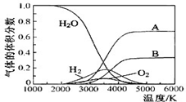
图所示。图中A、B表示的物质依次是
A．H₂、O₂ B．H₂、O₃
C．H、O D．H⁺、O²⁻

8．设N_{A}为阿伏伽德罗常数的值。下列叙述正确的是
A．12g 金刚石含有的共价键数为4N_{A}
B．25℃，pH=13的NaOH溶液中含有OH⁻的数目为0．1N_{A}
C．标准状况下，2．24L已烷含有分子的数目为0．1N_{A}
D．常温常压下，Na₂O₂与足量H₂O反应，共生成0．2molO₂，转移电子的数目为0．4 N_{A}
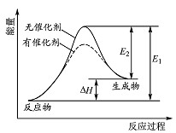
9．某反应的反应过程中能量变化如右图所示(图中E1表示正反应的活化能，E2表示逆反应的活化能)。下列有关叙述正确的是
A．该反应为放热反应
B．催化剂能改变该反应的焓变
C．催化剂能降低该反应的活化能
D．逆反应的活化能大于正反应的活化能

10．下列试验现象预测不正确的是
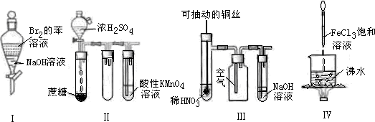
A．实验I：振荡后静置，上层溶液颜色保持不变
B．实验II：酸性KMnO₄溶液中出现气泡，且颜色逐渐褪去
C．实验III：微热稀HNO₃片刻，溶液中有气泡产生，广口瓶内呈现红棕色
D．实验IV：继续煮沸溶液至红褐色，停止加热，当光束通过体系时可产生丁达尔效应
不定项选择题：本题包括5小题，每小题4分，共计20分。每小题只有一个或两个选项符合题意。若正确答案只包括一个选项，多选时，该题得0分；若正确答案包括两个选项时，只选一个且正确的得2分，选两个且都正确的得满分，但只要选错一个，该小题就得0分。
11．某有机物A的结构简式如图，下列有关A的说法正确的是
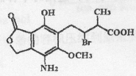
A. 分子式为：C₁₄H₂₅O₆NBr
B. 该分子中含有两个手性碳原子
C. 不能使酸性高锰酸钾溶液褪色
D. A在一定条件下与氢氧化钠溶液反应，1 molA最多消耗4 mol NaOH

12．以铬酸钾为原料，电化学法制备重铬酸钾的实验装置示意图如下：
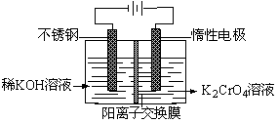
下列说法不正确的是
A．在阴极式，发生的电极反应为：2H⁺＋2e－＝H₂↑
B．在阳极室，通电后溶液逐渐由黄色变为橙色，是因为阳极区H＋浓度增大，使平衡
2CrO₄^{2－}＋2H＋Cr₂O₇^{2－}＋H₂O向右移动
C．测定阳极液中K和Cr的含量，若K与Cr的物质的量之比为d，则此时铬酸钾的转
化率为1－（d/2）
D．该制备过程总反应的化学方程式为：
4K₂CrO₄＋4H₂O2K₂Cr₂O₇＋4KOH＋2H₂↑＋O₂↑
13.一定温度下，三种碳酸盐MCO₃(M：Mg^{2＋}、Ca^{2＋}、Mn^{2＋})的沉淀溶解平衡曲线如下图所示。已知: pM=－lgc(M)，
pc(CO₃^{2－})=－lgc(CO₃^{2－})。下列说法正确的是
A.MgCO₃、CaCO₃、MnCO₃ 的K_{sp}依次增大
B.a点可表示MnCO₃的饱和溶液，且c(Mn^{2＋})=c(CO₃^{2－})
C.b点可表示CaCO₃的饱和溶液，且c(Ca^{2＋})＜c(CO₃^{2－})
D.c点可表示MgCO₃ 的不饱和溶液，且c(Mg^{2＋})＜c(CO₃^{2－})
14．“碳捕捉技术”是指通过一定的方法将工业生产中产生的CO₂分离出来并利用。如可利用NaOH溶液来“捕捉”CO₂，其基本过程如下图所示（部分条件及物质未标出）。

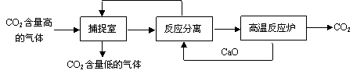
下列有关该方法的叙述中正确的是
A．该方法优点是比较节能、环保。
B．整个过程中，只有一种物质可以循环利用
C．“反应分离”环节中，分离物质的基本操作是蒸发结晶、过滤
D．该方法可减少碳排放，捕捉到的CO₂还可用来制备甲醇等产品

15．相同温度下，容积相同的甲、乙、丙3个恒容密闭容器中发生可逆反应：
2SO₂（g）+O₂（g） 2SO₃（g）；∆H=－197KJ·mol^{－1}。实验测得起始、平衡时的有关数据如下表：
容器 | 起始各物质的物质的量/mol |  |  |  | 达到平衡时体系能量的变化
容器 | SO₂ | O₂ | SO₃ | Ar | 达到平衡时体系能量的变化
甲 | 2 | 1 | 0 | 0 | 放出热量：Q₁
乙 | 1.8 | 0.9 | 0.2 | 0 | 放出热量：Q₂
丙 | 1.8 | 0.9 | 0.2 | 0.1 | 放出热量：Q₃
下列叙述正确的是
A．Q₁=Q₂=Q₃=197 kJ
B．达到平衡时，丙容器中SO₂的体积分数最大
C．甲、乙、丙3个容器中反应的平衡常数相等
D．若在上述条件下反应生成2molSO₃（s）的反应热为△H₁，则△H1<-197 kJ·mol^{－1}

非选择题（共60分）
16．（16分）明矾石的主要成分是K₂SO₄·Al₂（SO₄）₃·2Al₂O₃·6H₂O，还含有少量Fe₂O₃杂质。利用明矾石制备氢氧化铝的流程如下：
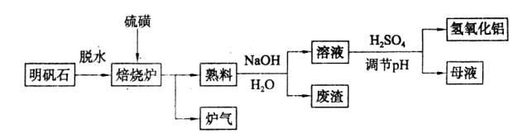
高温
（1）焙烧炉中发生反应的化学方程式为2Al₂(SO₄)₃+3S 2Al₂O₃+9SO₂，该反应的氧化剂是_______，若生成1 mol Al₂O₃，则转移的电子数为_______。
（2）将标况下1.12L炉气通入100mL 0.5/L NaOH溶液中，得到一种酸性溶液，则该溶液中各种离子浓度由大到小的排列顺序为_______________________________________。
（3）熟料溶解时反应的离子方程式为__________________________________________。
（4）检验废渣中含有Fe₂O₃所需的试剂是_________。
（5）母液中溶质主要成分的化学式为__________，溶液调节pH后经过滤、洗涤可得Al(OH)₃沉淀，证明沉淀已洗涤干净的实验操作和现象是___________________________。
17．（1班做）酒石酸托特罗定 (tolterodine tartrate) 主要用于由膀胱过动症引起的尿频、尿急和急迫性尿失禁等症状，工业合成该药物中间体（F）的路线如下：
已知：
回答下列问题：
（1）D分子中的含氧官能团名称为 ▲ ；
B→C包含两步反应，反应类型分别为 ▲ 。
（2）A的结构简式为 ▲ 。
（3）写出苯甲醛与银氨溶液反应的化学方程式 ▲ 。
（4）写出同时满足下列条件的C的一种同分异构体的结构简式 ▲ 。
①是联二苯（）的衍生物；②该有机物可以发生银镜反应，1mol有机物与足量银氨溶液反应最多析出4molAg；③核磁共振氢谱有5种不同类型的吸收峰。
（5）已知呋喃丙胺（）是一种高效麻醉剂，写出以、、为原料制呋喃丙胺的合成路线流程图（无机试剂自选）。
合成路线流程图示例如下：

18．（14分）水煤气是重要燃料和化工原料，可用水蒸气通过炽热的炭层制得：
C (s) + H₂O(g) CO (g) +H₂ (g) △H＝ +131.3 kJ•mol^{－1}
（1）该反应的平衡常数K随温度的升高而___________（增大 / 减小 / 不变）。
（2）上述反应达到平衡后，将体系中的C (s)全部移走，平衡________（向左移 / 向右移 / 不移动）。
（3）上述反应在t₀时刻达到平衡（如下图），若在t₁时刻改变某一条件，请在下图中继续画出t₁时刻之后正反应速率（ν_{正}）随时间的变化：
①缩小容器体积（用实线表示）
② 降低温度（用虚线表示）
（4）一定温度下，三个容器中均进行着上述反应，各容器中碳足量，其它物质的物质的量浓度及正逆反应速率关系如下表所示。请填写表中相应的空格。
容器编号 | c(H₂O)/mol·L^{－1} | c(CO)/mol·L^{－1} | c(H₂)/mol·L^{－1} | ν_{正}、ν_{逆}比较
I | 0.06 | 0.60 | 0.10 | ν_{正}=ν_{逆}
Ⅱ | 0.12 | 0.20 | ________ | ν_{正}=ν_{逆}
Ⅲ | 0.10 | 0.20 | 0.40 | ν_{正}____ν_{逆}
（5）己知： 2C(s) + O₂(g) ＝ 2CO (g) △H ＝ －221.0 kJ·mo1^{－1}
2CO(g) + O₂(g) ＝ 2CO₂ (g) △H ＝ －566.0 kJ·mo1^{－1}
2H₂ (g) + O₂ (g) ＝ 2H₂O (g) △H ＝ －483.6 kJ·mo1^{－1}
若将24 g 碳完全转化为水煤气，然后再充分燃烧，整个过程的焓变为 。
19．（12分）盐泥是氯碱工业中的废渣，主要含有镁、铁、铝、钙等的硅酸盐和碳酸盐。实验室以盐泥为原料制取MgSO₄·7H₂O的流程如下：
①水，调成泥浆
②H₂SO₄ 调pH=1～2
29g盐泥
滤液Ⅰ
③煮沸
④过滤
⑤加NaClO,pH=5~6
⑥煮沸，趁热过滤
产品
滤液Ⅱ

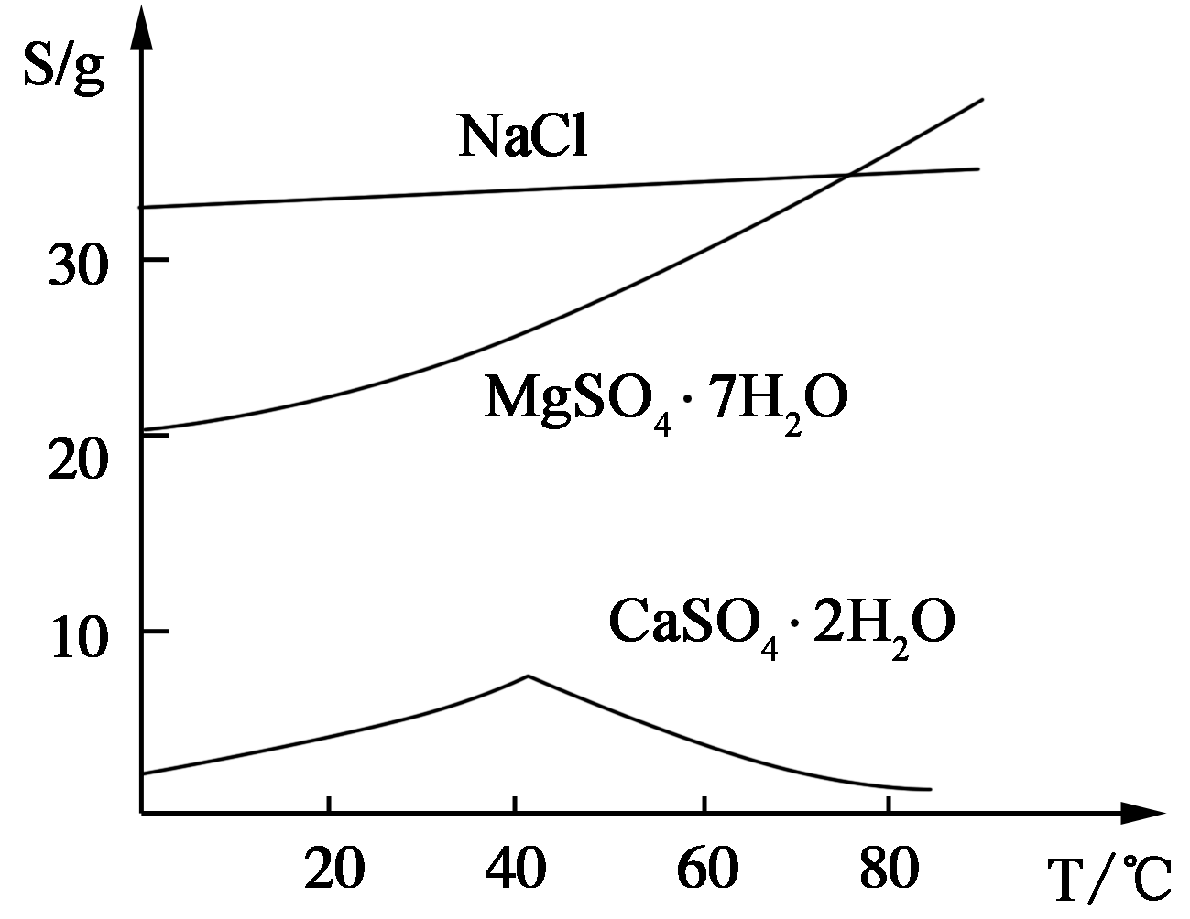
已知：(Ⅰ) Ksp[Mg(OH)₂]＝6.0×
(Ⅱ) Fe²⁺、Fe³⁺、Al³⁺开始沉淀到完全沉淀的pH
范围依次为：7.1~9.6、2.0~3.7、3.1~4.7
(Ⅲ) 三种化合物的溶解度（S）随温度变化曲线如右图。
回答下列问题：
（1）在盐泥中加H₂SO₄溶液控制pH为1～2以及
第一次煮沸的目的是： 。
（2）若溶液中Mg²⁺的浓度为6 mol/L，溶液pH≥ 才可能产生Mg(OH)₂沉淀。
（3）第二次过滤需要趁热进行，主要原因是 。所得滤渣的主要成分是 。
（4）从滤液Ⅱ中获得MgSO₄·7H₂O晶体的实验操作步骤为：①向滤液Ⅱ中加入 ，
②过滤，得沉淀，③ ，④蒸发浓缩，降温结晶，⑤过滤、洗涤得产品。
20．（10分）草酸(H₂C₂O₄)是一种重要的化工原料。已知常温下0.01 mol·L⁻¹的H₂C₂O₄、KHC₂O₄、K₂C₂O₄溶液的pH如下表所示。
 | H₂C₂O₄ | KHC₂O₄ | K₂C₂O₄
pH | 2.0 | 3.1 | 8.1
(1)在其它条件不变时，下列措施能使KHC₂O₄溶液中c(K⁺)∶c（HC₂O₄－）接近1∶1的是_________(填字母)。
A．加入适量的H₂C₂O₄ B．加入适量的KHC₂O₄
C．加入适量的Na₂C₂O₄ D．升高溶液的温度
(2)取一定质量H₂C₂O₄·2H₂O和KHC₂O₄的混合物，加水溶解，配成250 mL溶液，取两份此溶液各25 mL，向第一份溶液中先加入几滴酚酞试液，再滴加0.25 mol·L⁻¹ NaOH溶液至20.00 mL时，溶液由无色变为浅红色；向第二份溶液中滴加适量3mol·L⁻¹ H₂SO₄溶液酸化后，用0.10mol·L⁻¹KMnO₄溶液滴定，当消耗KMnO₄溶液16.00 mL时，溶液由无色变为浅紫红色。请回答下列问题：
①完成离子方程式：5C₂O₄^{2－}+2MnO₄－+16H⁺ ＝10______+2Mn²⁺+8H₂O。
②原混合物中H₂C₂O₄·2H₂O和KHC₂O₄的物质的量之比为__________。
(3)某实验小组用如图所示的装置探究FeC₂O₄·2H₂O在隔绝空气条件下受热分解的产物。当36.0g FeC₂O₄· 2 H₂O充分反应后，残留固体质量为13.6g，浓硫酸增重7.2g，碱石灰增重11.0g。求残留固体的成分和物质的量。(已知FeC₂O₄·2H₂O的相对分子质量为180；设反应产生的气体被充分吸收)

21．（8分）本题包括A、B两小题，分别对应于“物质结构与性质”和“实验化学”两个选修模块的内容。请选定其中一题，并在相应的答题区域内作答。若两题都做，则按A题评分。
A．氮元素可以形成多种化合物。回答以下问题：
（1）基态氮原子的价电子排布式是_________________。
（2）C、N、O三种元素第一电离能从大到小的顺序是____________。
（3）肼(N₂H₄)分子可视为NH₃分子中的一个氢原子被－NH₂（氨基）取代形成的另一种氮的氢化物。
①NH₃分子的空间构型是_______________；N₂H₄分子中氮原子轨道的杂化类型是___________。
②肼可用作火箭燃料，燃烧时发生的反应是：
N₂O₄(l)＋2N₂H₄(l)===3N₂(g)＋4H₂O(g) △H=－1038.7kJ·mol^{－1}
若该反应中有4mol N－H键断裂，则形成的π键有________mol。
③肼能与硫酸反应生成N₂H₆SO₄。N₂H₆SO₄晶体类型与硫酸铵相同，则N₂H₆SO₄的晶体内不存在__________(填标号)
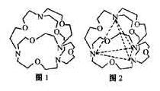
a.离子键 b.共价键 c.配位键 d.范德华力
（4）图1表示某种含氮有机化合物的结构，其分子内4个氮原子分别位于正四面体的4个顶点（见图2），分子内存在空腔，能嵌入某离子或分子并形成4个氢键予以识别。下列分子或离子中，能被该有机化合物识别的是_________（填标号）。
a. CF₄ b. CH₄ c. NH₄＋ d. H₂O

高考化学模拟试卷三参考答案
单项选择题（本题包括10小题，每题2分，共20分。每小题只有一个选项符合题意）
1 B 2 D 3 B 4 B 5 A 6 B 7C 8 D 9 C 10 A
不定项选择题（本题包括5小题，每小题4分，共20分。每小题只有一个或两个选项符合题意。若正确答案只包括一个选项，多选时，该题为0分；若正确答案包括两个选项，只选一个且正确的得2分，选两个且都正确的得满分，但只要选错一个，该小题就为0分。）
11 BD 12C 13 BD 14 D 15 CD
非选择题（包括6小题，共80分）
16（1）（2分） 3.612×10²⁴（2分）
（2）（3分）
（3）（2分）
（4）稀盐酸、硫氰化钾（其他合理答案均可）（2分）
（5）K₂SO₄、Na₂SO₄(2分) 取最后一次洗涤液于试管中，滴加BaCl₂溶液，若无白色沉淀生成则已洗涤干净。（3分）

17（14分）（1）羧基（1分）、醚键（1分） 加成（1分）、取代（酯化）（1分）
（2）（2分）
（3）（2分）
（4）（其它合理答案均可）（2分）
（5）
（4分）
18（14分）
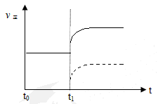
（1）增大（2分） （2）向左移（2分）
（3）（2分）

（4）0.60（3分） >（2分） （5）－787.0（3分）

19(12分) （1）提高Mg²⁺的浸取率（2分）
（2）8（2分）
（3）温度较高时钙盐与镁盐分离更彻底（或高温下CaSO₄·2H₂O溶解度小）（2分）
Al(OH)₃ 、Fe(OH)₃ 、CaSO₄·2H₂O （2分）
（4）NaOH溶液（2分） 向沉淀中加足量稀硫酸（2分）
20（12分）（1）AC （2分） （2）①CO₂ （2分） ②1∶3（2分）
（3）被点燃的气体为CO，质量为m(CO) =36.0 g－13.6 g－7.2 g－11.0 g = 4.2 g；
又FeC₂O₄·2H₂O为0.2 mol，n(H₂O)= 7.2 g÷18 g/mol = 0.4 mol，
n(CO₂)= 11.0 g÷44 g/mol = 0.25 mol，n(CO)= 4.2 g÷28 g/mol = 0.15 mol，
所以，残留固体中所含元素及物质的量为n(Fe) = 0.2 mol，n(O) = 0.15 mol，
则残留固体为Fe和FeO的混合物，其中Fe为0.05 mol，FeO为0.15 mol
（答残留固体为0.05 mol Fe₄O₃的也可）（6分）
21 （12分）
A（1）2s²2p³ （2）N＞O＞C
（3）①三角锥型 sp³ ②3 ③d
（4）c
B Ⅰ⑴红外光谱
⑵温度过高，丁醇与乙酸易挥发，副反应增加
Ⅱ⑴①除去产品中含有的乙酸等杂质
②将有机层从上口倒入一个干燥的蒸馏烧瓶中
⑵126.1℃
Ⅲ 55％

